Дознаватели МЧС Росси установили причину пожара в садоводстве города Иркутска, где накануне погиб человек. Оперативная обстановка с пожарами в Иркутской области
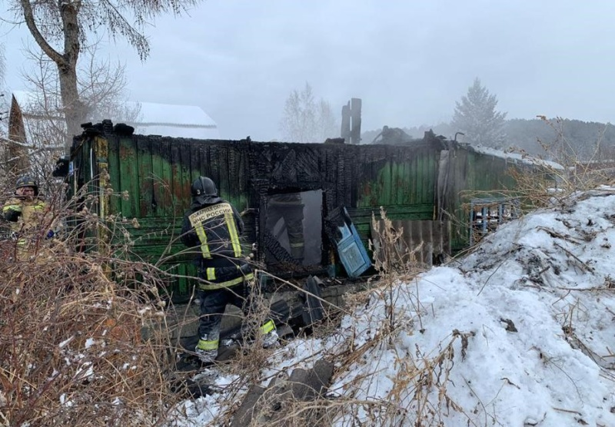
Главное управление МЧС России по Иркутской области призывает к соблюдению требований пожарной безопасности! Оперативная обстановка с пожарами в регионе остаётся сложной. Из 22 пожаров, зарегистрированных 8 января, 2 пожара ликвидировано в многоквартирных домах и 5 - в частных жилых домах. На пожаре в садоводстве Родник города Иркутска погиб мужчина. Причиной пожара стало неосторожное обращение с огнём при курении.
О пожаре в садоводстве в 10:20 сообщили очевидцы. По указанному адресу были направлены 4 пожарных расчёта. На момент прибытия первого подразделения деревянный дом был полностью охвачен огнем. В ходе тушения пожара звеном газодымозащитной службы в комнате был обнаружен погибший мужчина. Им оказался хозяин дома. Работавшие на месте пожара дознаватели МЧС России установили, что возгорание началось внутри дома в районе дивана, где спал человек. Родственники пояснили, что накануне мужчина похоронил отца и мог находиться в состоянии алкогольного опьянения. Кроме того, он часто курил в доме.
На ликвидацию открытого горения потребовалось чуть более 30 минут. Площадь пожара составила 48 квадратных метров.
Ночью 9 января в населенных пунктах Иркутской области было зарегистрировано 4 пожара, 2 из них произошло в жилых домах Иркутска и Черемхово.
Внимание! На территории региона продолжает действовать особый противопожарный режим! Гражданам необходимо уделять внимание соблюдению требований пожарной безопасности. Не курите в жилых помещениях, не эксплуатируйте печи, находящиеся в аварийном состоянии, и обогревательные приборы кустарного производства. Проверьте состояние электропроводки в домах и квартирах, не превышайте допустимую нагрузку на нее. Не оставляйте без присмотра несовершеннолетних.
О нарушениях требований пожарной безопасности вы можете сообщить на телефон доверия Главного управления МЧС России по Иркутской области - 8 (3952) 40-99-99.
При пожаре незамедлительно звоните в пожарно-спасательную службу МЧС России по телефону «101».

